**明确目标任务，勇担教育大任**

——青岛德县路小学党支部组织党员学习习总书记在全国教育大会上的讲话

近日，全国教育大会在北京召开，习近平总书记在会上发表了重要讲话，并提出了新时代教育目标任务。会后，青岛德县路小学党支部迅速掀起了学习习总书记重要讲话的热潮。

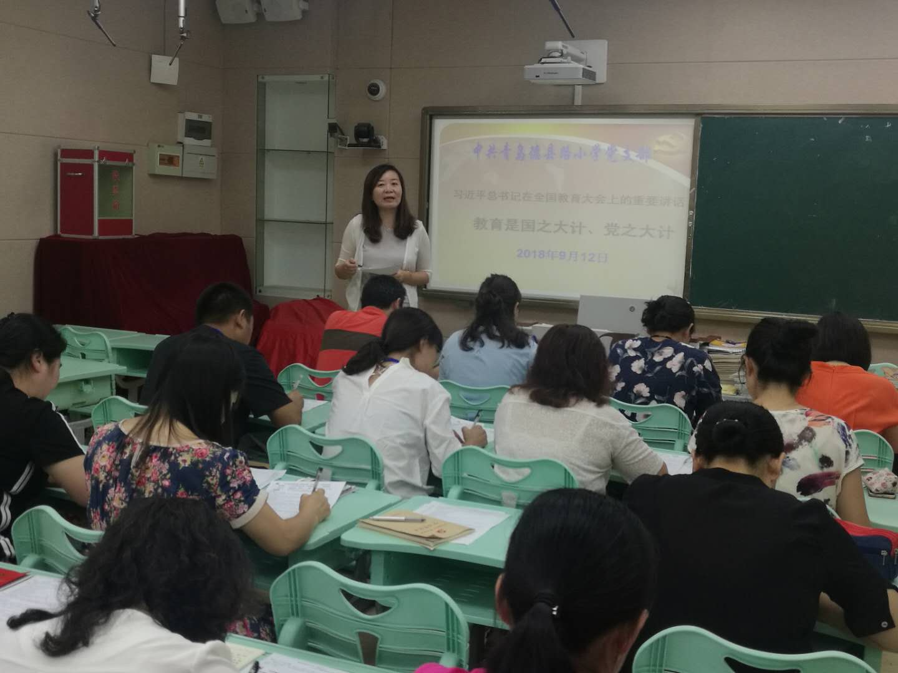

9月13日下午，全体党员在冷丽书记的带领下，认真回顾学习了习总书记的讲话内容，更加明确了新时代教育工作者的工作目标和所担负的责任。学校号召全体党员教师带头以凝聚人心、完善人格、开发人力、培育人才、造福人民为工作目标，培养德智体美劳全面发展的社会主义建设者和接班人，要在理想信念上下功夫，要在后植爱国主义情怀上下功夫，要在加强品德修养上下功夫，要在增长见识上下功夫，要在培养奋斗精神和增强综合素质上下功夫。

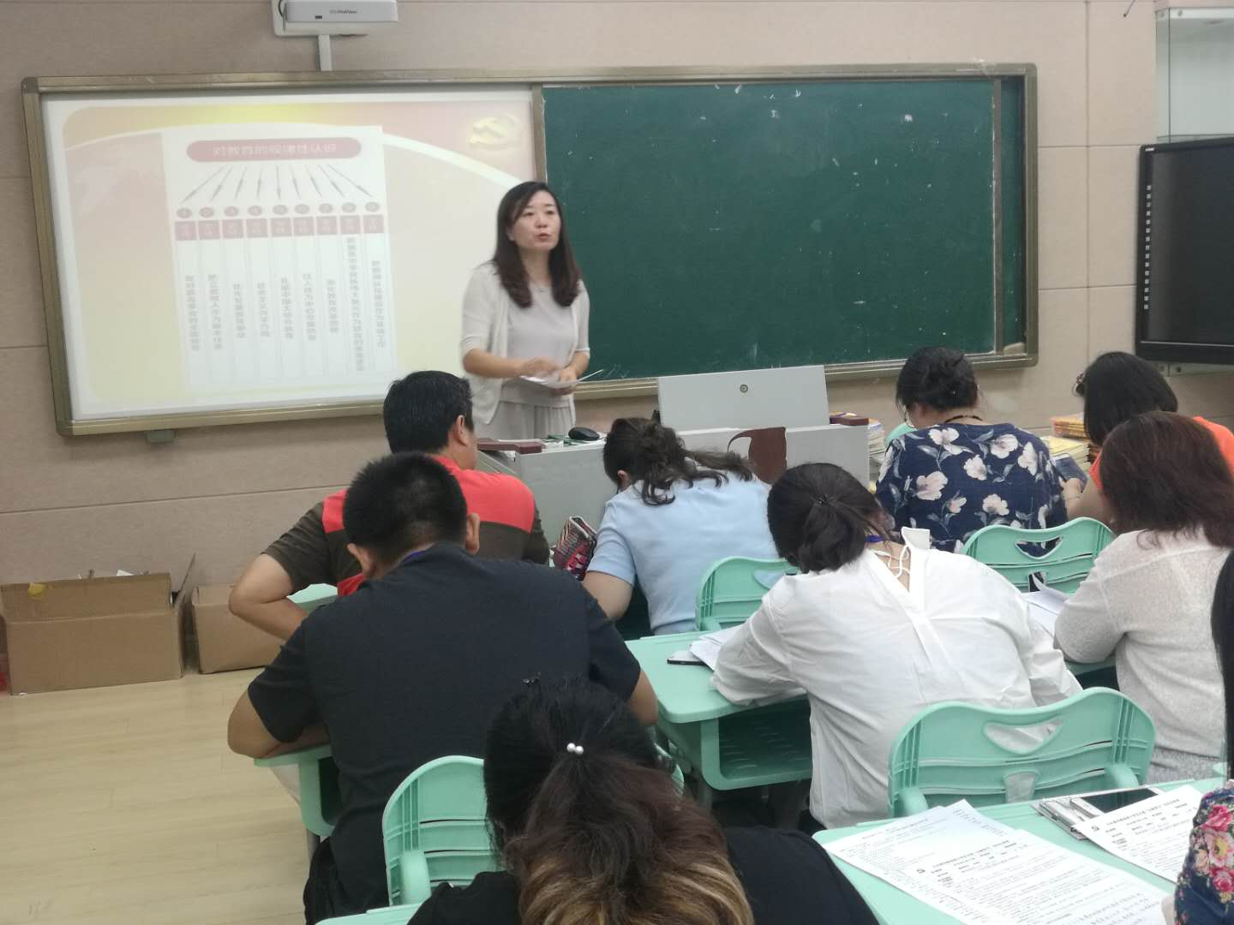

党员教师纷纷表示，在这样一个节日里收到习总书记的重要关怀，倍感亲切与温暖，大家细细品读，深刻领会，互相交流，纷纷表示将牢记总书记嘱托，勇担教育大任，在平凡的岗位上发挥党员的先锋带头作用。

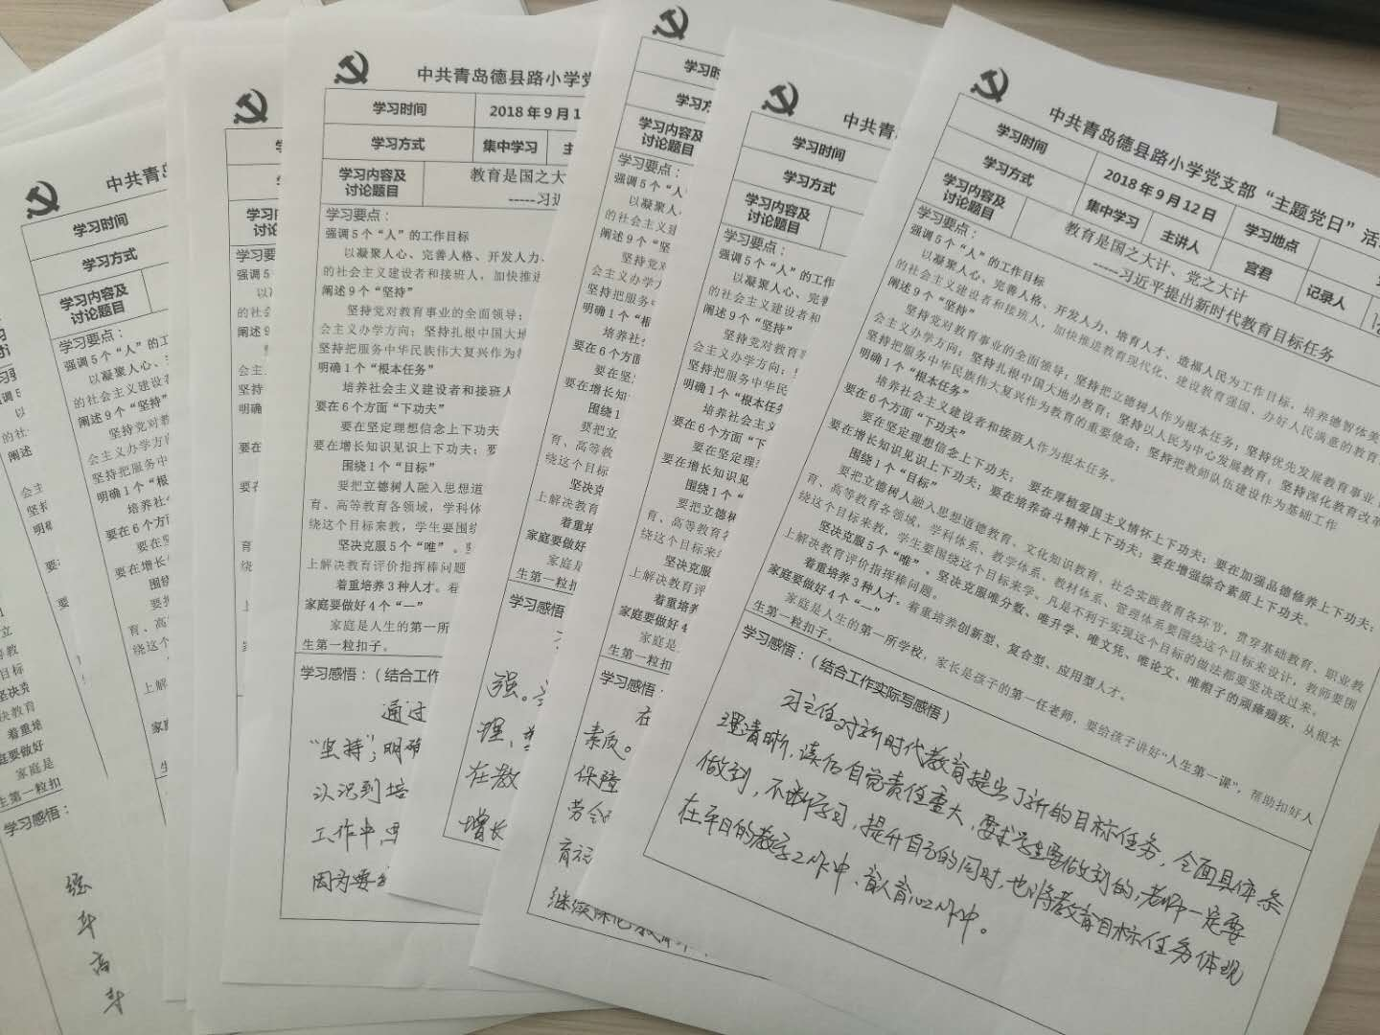

曹蕾老师：作为一名教师，坚决贯彻习总书记提出的目标任务，在教育教学工作中，教授知识，同时也要引导学生树立远大理想，增强中国特色社会主义道路自信、文化自信，奉献国家，追求真理，乐观向上，自强不息。

张爽老师：作为一名党员教师，要教育引导学生珍惜学习时光，引导学生树立高远志向，要引导学生践行社会主义核心价值观，帮助其树立正确的人生观、价值观、世界观。

王妙倩老师：作为一名教育工作者，要爱岗敬业，踏实教学，认真备课，以校为家，用爱心和耐心对待每一个孩子，让孩子在快乐中学习和成长，为培养创新型、复合型、应用型人才做出自己的贡献。